# ICG - Wizard Showdown

[Github](https://github.com/g0ncalocunha/wizard_showdown)

[Wizard Showdown – Executable](https://g0ncalocunha.github.io/wizard_showdown/)

Feito por Gonçalo Cunha nº 108352

## Imagens

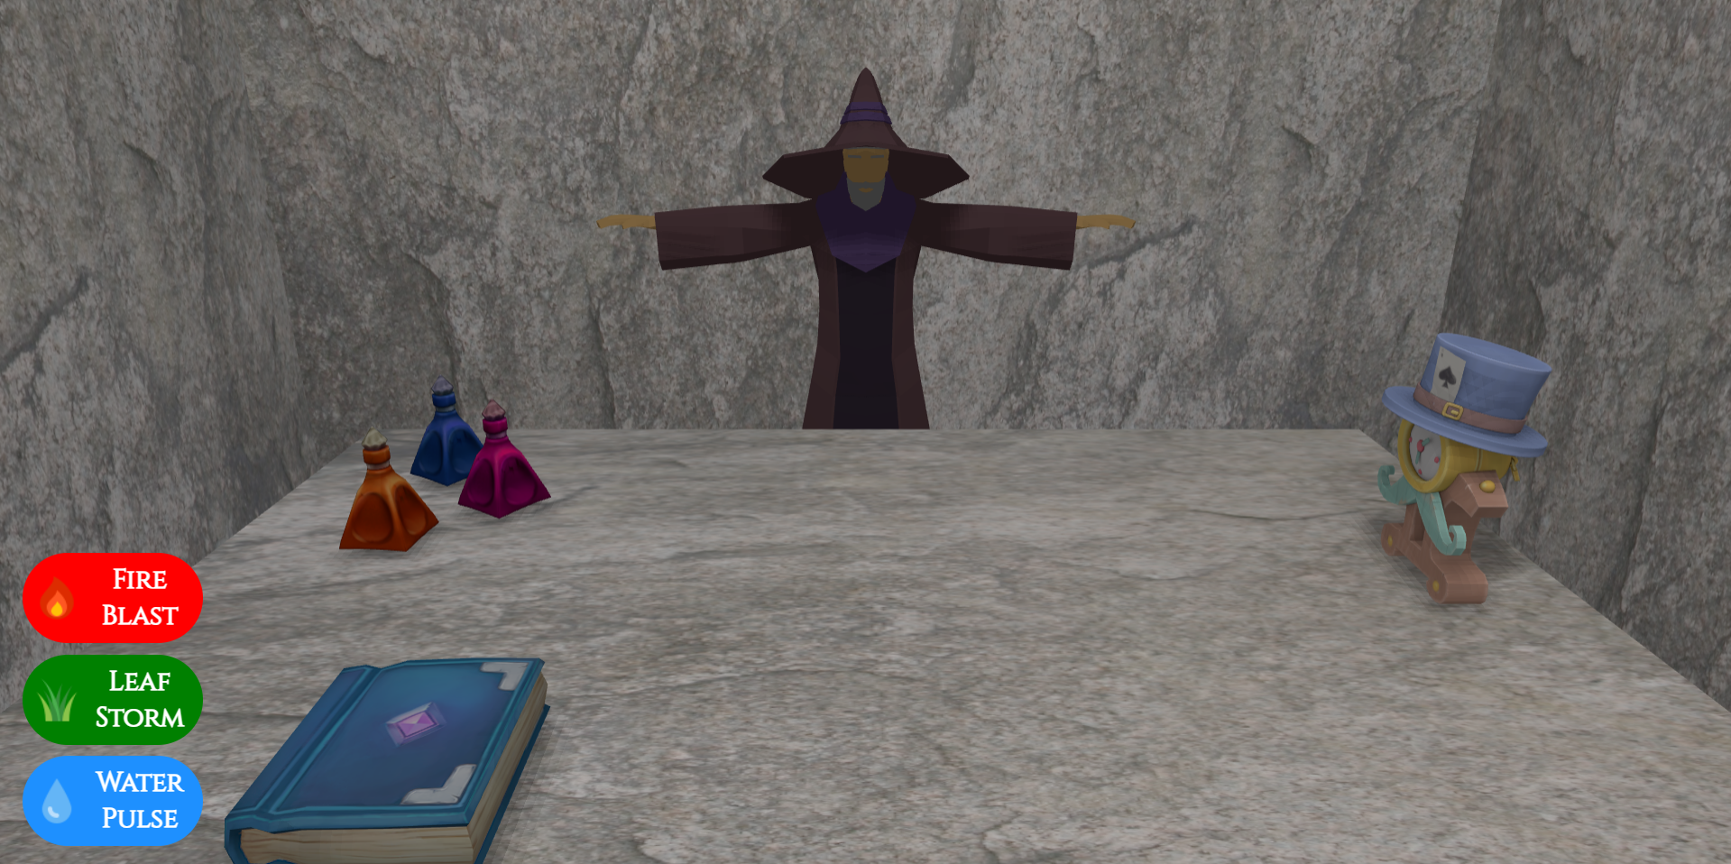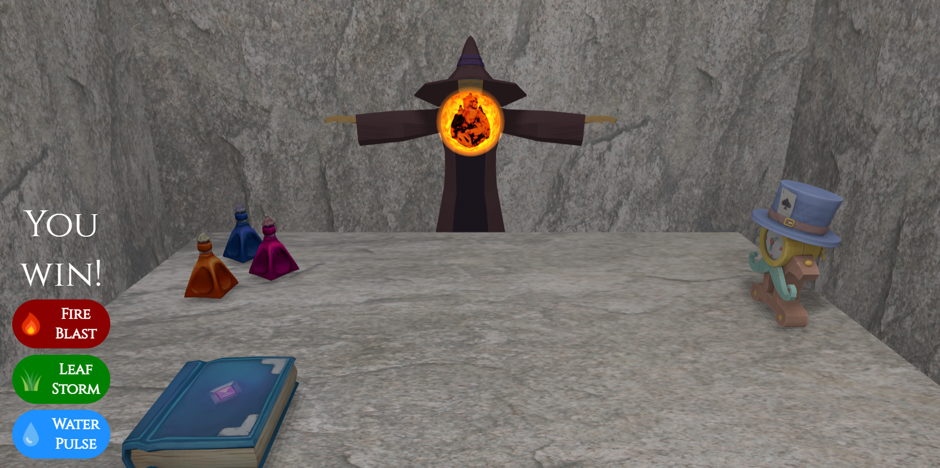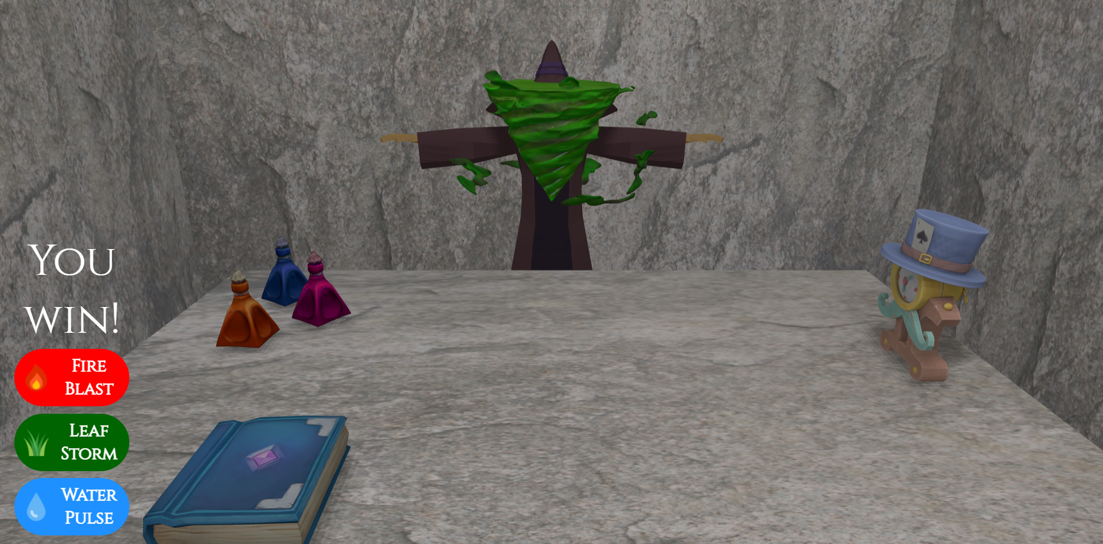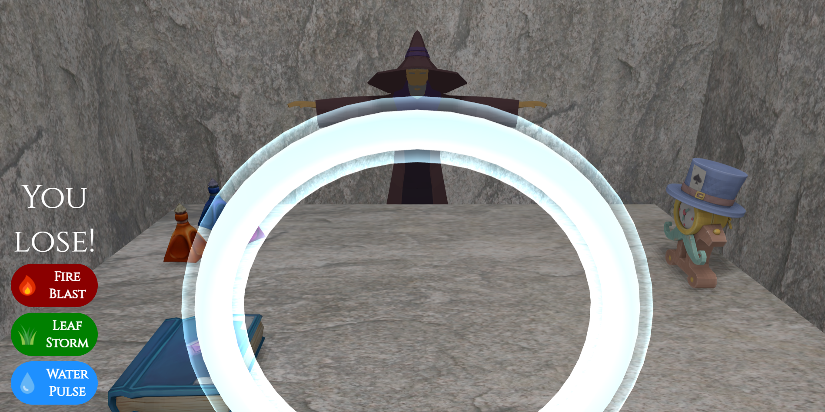

## Objetivos

Jogo de pedra papel tesoura, com feitiços, jogado contra o computador

## Implementado

1. Ambiente base (AmbientLight, SpotLight, sala e mesa)
2. Modelos do adversário, objetos e feitiços carregados (FBXLoader)
3. Modelos de feitiços criados (com shader personalizado para o brilho)
4. Modo de jogo de pedra papel tesoura a funcionar

## Por Fazer

1. Melhorar iluminação (ficar mais claustrofóbica)
2. Mudar as texturas das paredes e mesa e adicionar objetos de decoração
3. Implementar animações
4. Implementar sistema de vidas
5. Adicionar modo de jogo extra com uso de itens

## Referências

* [Three.js custom shader](https://youtu.be/vM8M4QloVL0?si=NF6JtaioYinT8qhg)
* [Buckshot roulette](https://mikeklubnika.itch.io/buckshot-roulette)